9 класс

- Небольшой груз, подвешенный на нити длиной 2,5 м, совершает гармонические колебания, при которых его максимальная скорость достигает 0,2 м/с. При помощи собирающей линзы с фокусным расстоянием 0,2 м изображение колеблющегося груза проецируется на экран, расположенный на расстоянии 0,5 м от линзы. Главная оптическая ось линзы перпендикулярна плоскости колебаний маятника и плоскости экрана. Определите максимальное смещение изображения груза на экране от положения равновесия.

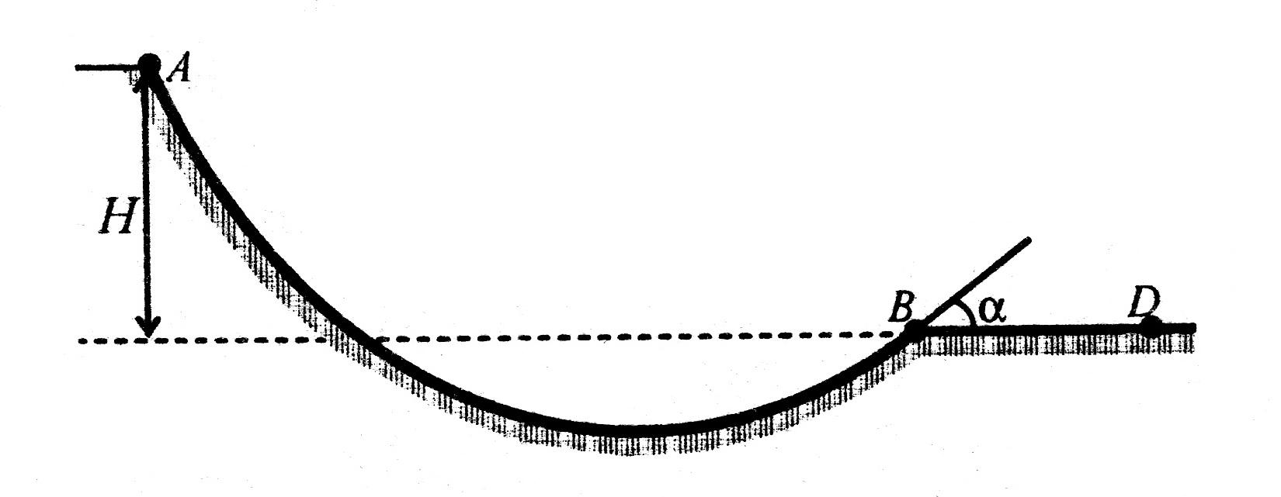
- Шайба массой m начинает скольжение по желобу АВ из точки А из состояния покоя. Точка А расположена выше точки В на высоте H = 6 м. В процессе движения по желобу механическая энергия шайбы из-за трения уменьшается на ΔЕ = 2 Дж. В точке В шайба вылетает из желоба под углом α = 15º к горизонту и падает на землю в точке D, находящейся на одной горизонтали с точкой В (см. рисунок). ВD = 4 м. Найдите массу шайбы m. Сопротивлением воздуха пренебречь.

- Снаряд массой 4 кг, летящий со скоростью 400 м/с, разрывается на две равные части, одна из которых летит в направлении движения снаряда, а другая - в противоположную сторону. В момент разрыва суммарная кинетическая энергия осколков увеличилась на величину ΔЕ. Скорость осколка, летящего по направлению движения снаряда, равна 900 м/с. Найдите ΔЕ.
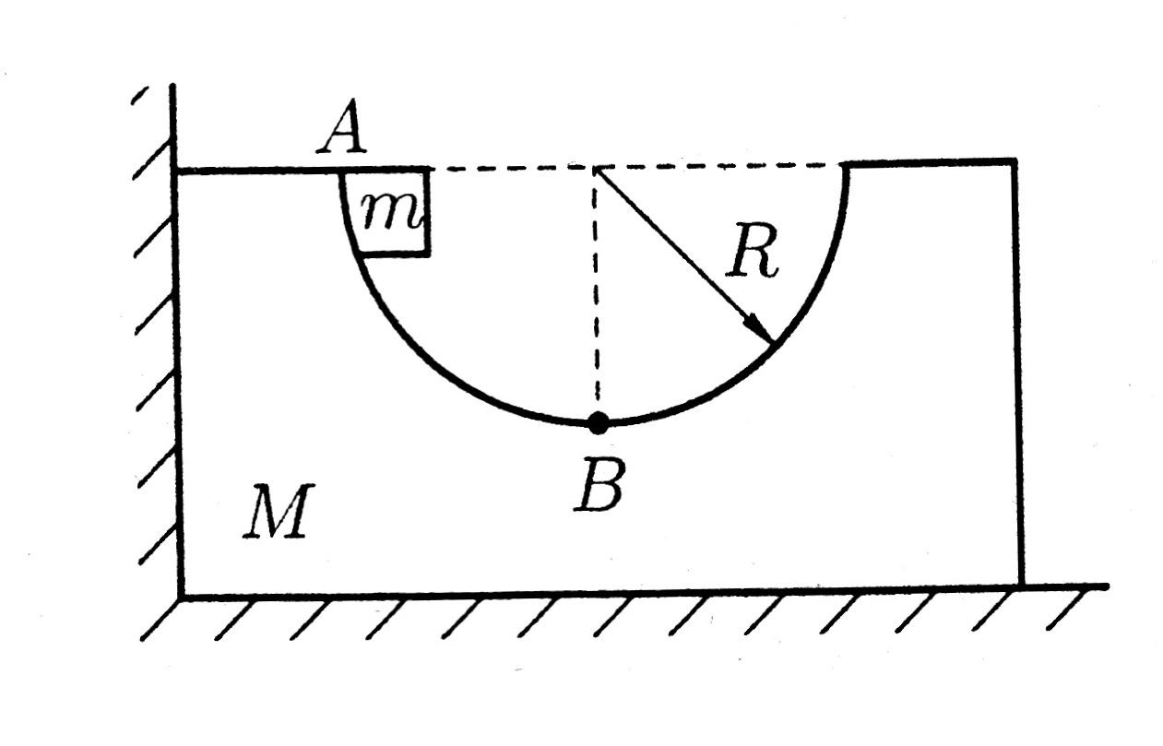
- На гладкой горизонтальной поверхности около стенки стоит симметричный брусок массой М = 4 кг с углублением полусферической формы радиусом R = 1,25 м (см. рисунок). Из точки А без трения соскальзывает маленькая шайба массой m = 1 кг. Найдите максимальную скорость бруска при его последующем движении.

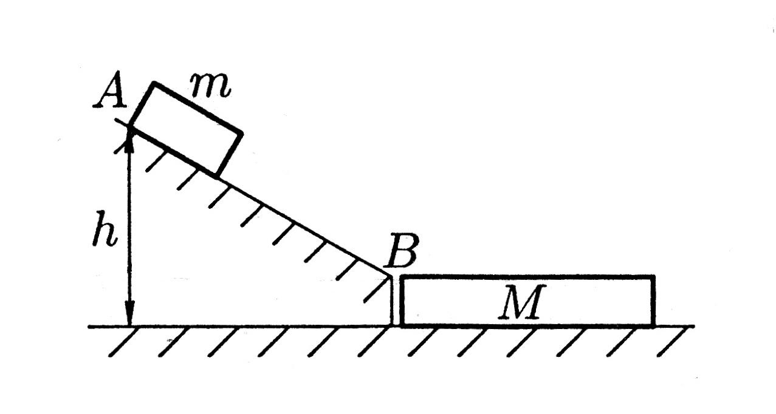
- Небольшое тело массой m = 100 г без начальной скорости соскальзывает с гладкой горки высотой h = 4 м и попадает на доску массой М = 2 кг, лежащую у основания горки на гладкой горизонтальной плоскости (см. рисунок). Вследствие трения между телом и доской тело тормозится и, начиная с некоторого момента, движется вместе с доской как единое целое. Найдите суммарную работу сил трения в этом процессе.

- Маятник с грузом m = 200 г отводят в горизонтальное положение и отпускают. Определите максимальное натяжение нити после того, как маятник зацепится за гвоздь, вбитый на середине длины маятника в точке, направление на которую из точки подвеса составляет с вертикалью угол α = 60º.

- При какой скорости свинцовая пуля, ударившись о перегородку, расплавится? Температура пули до удара 303 К. Считать, что при ударе 48,8% механической энергии пули идет на изменение ее внутренней энергии. Температура плавления свинца 603 К, удельная теплота плавления свинца 2,5·10⁴ Дж/кг, удельная теплоемкость свинца 120 Дж/(кг· ºС).

- В калориметре теплоемкостью 1,18·10³ Дж/ ºС находится 2 кг мокрого снега. После того как в калориметр впустили 0,1 кг пара, в нем установилась температура 283 К. Сколько воды было в снеге?

- При прохождении электрического тока 5,5 А через спираль нагревателя, изготовленную из никелиновой проволоки площадью поперечного сечения 0,84 мм², за 10 минут выделилось количество теплоты 726000 Дж. Чему равна длина проволоки, из которой изготовлена спираль?

- Воду массой 1,5 кг нагрели до температуры кипения за 5 минут. Мощность электрического чайника равна 2 кВт, КПД чайника – 84%. Какова была начальная температура воды?

